私服搭建流程

Part1.首次安装服务器（迁移请跳转Part3）
- 从svn服务器上check out项目根目录，路径是：http://192.168.10.8/svn/h1/trunk/私服搭建，已经check out的可跳过
- 第3~9步只有首次搭建时需要执行，已经安装过的直接跳转到步骤10
- 按照步骤4安装vm
- 从ftp://192.168.10.8/software/地址下载VMware_16.2.5-20904516_Setup安装VMWare，已经安装Vmware的请确认版本不低于16.2.5，许可密钥(ZF3R0-FHED2-M80TY-8QYGC-NPKYF)，或者baidu下其他许可秘钥。安装过程中遇到问题可以自行baidu下教程
- 解压CentOS7.zip
- 打开虚拟机软件，点击 文件 -> 打开，选择刚刚解压的目录下的文件

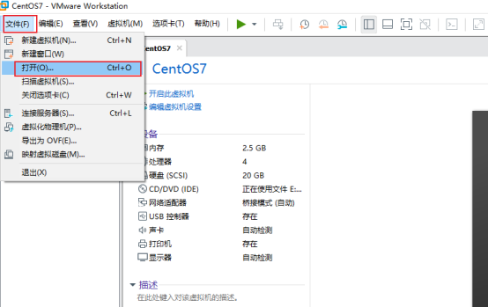

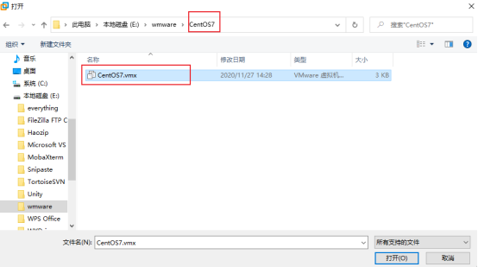
- 首次点开会有下图弹框

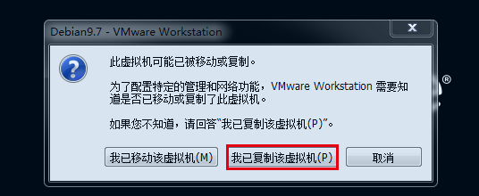

- 编辑虚拟网络： 编辑->虚拟网络编辑器，如果出现无法桥接的问题，参看https://www.cnblogs.com/huanhuandomingo/p/15697407.html

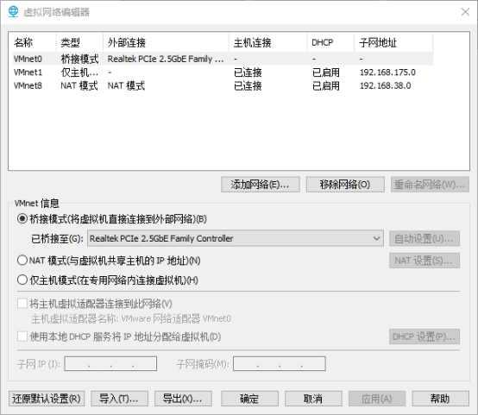

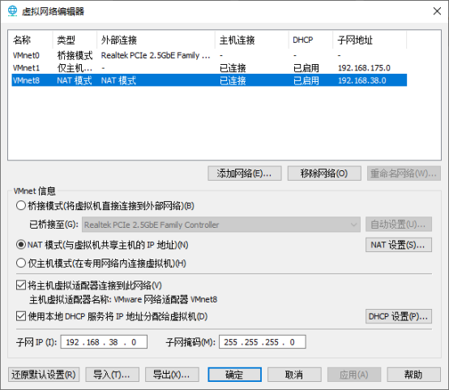
- 按顺序分别点击下图标记的地方，确定生成左边有内容后最后点确定（必须要重新生成新的mac地址）

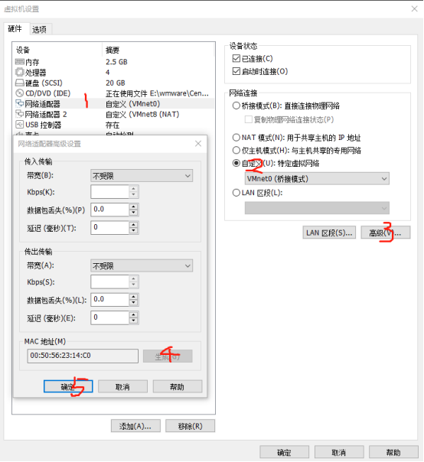
- 按照第9步的方式设置网络适配器2

- 确定2个网路适配器的网络链接，如下图

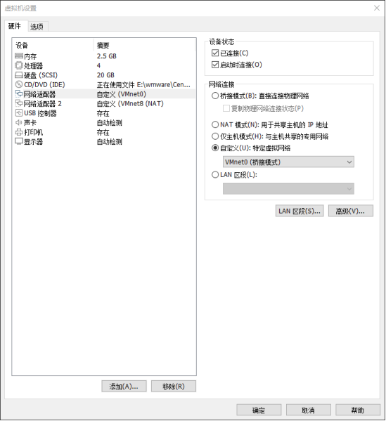

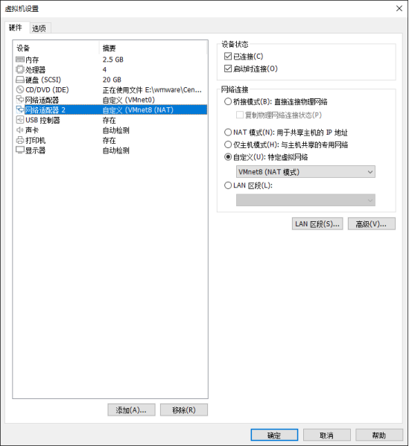
- 点击选项，然后按顺序点击，其中下图第6处浏览时选XF\Dev目录，其他目录无法正常启动，最后连点两次确定关闭虚拟机设置

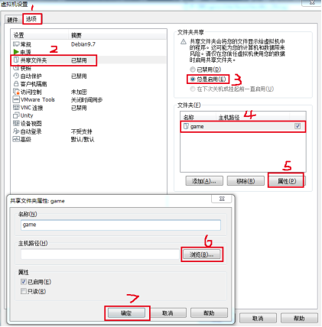

- 如果以上步骤都执行正确，虚拟机应该可以正常启动，会显示：

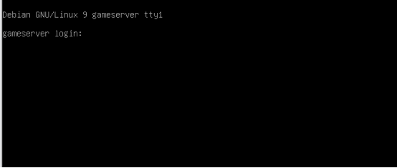
用户名xzj，密码123456，有linux命令行经验的同学可以登入系统，没操作过的可以放着这个界面不去管它
- 去XF\配置表\serverList-服务器数据表\innerServerList-内服游戏服表 里查看自己的服务器id，如果不存在请找策划添加一下，然后将该服务器id配置到XF\Dev\Server\kbeLinux\kbengine\assets\res\server\kbengine.xml文件的serverId字段中，下图红框处。

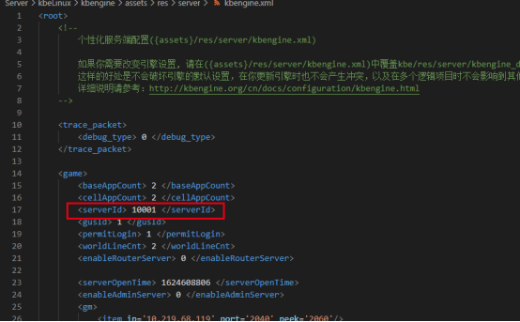
- 打开windows系统下的项目目录，双击XF\trunk\Dev\Server\kbeLinux\kbengine\assets目录下的tool.bat,正常的话会显示，如果缺少配置文件的话先SVN拉取一下最新文件，再启动虚拟机，虚拟机会自动下发一个配置文件出来，此时在启动tool.bat就可以了。
如果启动失败，
1：请确定Server\kbeLinux\kbengine\assets下有service_stub.py文件存在（没有的话，请等待一段时间或者确定虚拟机内有没有启动gameservice程序，ps -ef |grep python）
2：
其中GAME_SERVER_IP = 你的虚拟机内网ipv4地址(如果虚拟机内ifconfig没有ipv4 内网地址，只有ipv6的话，请check虚拟网卡设置)
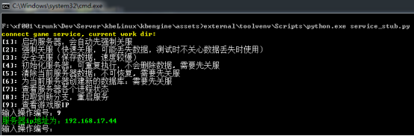

- 先查看新服务器的ip地址

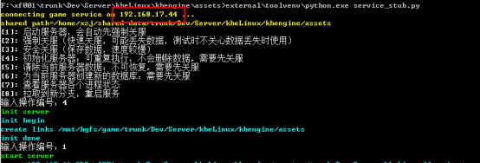
- 第一次启动先输入4，再输入1，后面每次重启只输入1就可以了，重启后可以用操作7查看启动状态
- 客户端需要修改下Client\Assets\StreamingAssets\Lua\UI\UILoginPanel.lua文件
改成自己的ip,ip地址查看第16步操作

